MINSUR · Programa de preparación

Derechos Humanos — Banco de preguntas (completo)
ALTAL para MINSUR · Plataforma de aprendizaje adaptativo TestU · 47 preguntas

Modelo de competencias
C1 — Comprensión de marcos y conceptos de DDHH
C2 — Identificación de riesgos e impactos
C3 — Actuación, procedimientos y remediación
Cada pregunta incluye su ilustración, explicación enriquecida, análisis de distractores y fuente.
Pregunta 1
1. Fundamentos y conceptos de los Derechos Humanos · 1.1 Definición y características (universalidad, dignidad)
C1 — Comprensión de marcos y conceptos de DDHH · Dificultad: Baja

Los DDHH son universales, inalienables e indivisibles, y se fundan en la dignidad humana.
Pregunta: ¿Qué son los Derechos Humanos y qué característica los define?
A) Principios y garantías inherentes a toda persona por su sola condición humana; son universales, inalienables e indivisibles y se fundan en la dignidad
B) Privilegios que la empresa otorga según el cargo o la antigüedad de cada trabajador
C) Normas que cada país aplica solo si decide adoptarlas voluntariamente
D) Beneficios que se ganan al cumplir las metas de producción del área
E) Reglas que una persona pierde al cometer una falta grave
Opción correcta: A) Principios y garantías inherentes a toda persona por su sola condición humana; son universales, inalienables e indivisibles y se fundan en la dignidad
Explicación del instructor. Los Derechos Humanos son los principios y garantías que corresponden a toda persona por el solo hecho de existir, sin importar su nacionalidad, sexo, origen, religión o cualquier otra condición. Tienen tres rasgos esenciales: son universales (aplican a todos por igual), inalienables (no se pueden quitar ni renunciar a ellos) e indivisibles (todos son igualmente importantes). Se fundan en la dignidad humana. En Minsur esto significa que aplican por igual a colaboradores, contratistas y comunidades vinculadas a la operación: un operario, un proveedor y un poblador vecino son titulares de los mismos derechos.
B y D los confunden con beneficios laborales condicionados al cargo, la antigüedad o las metas; los DDHH no se ganan ni dependen de la posición. C niega su carácter universal y obligatorio. E contradice su carácter inalienable: no se pierden por una falta.
Comportamiento observable: Define los Derechos Humanos y reconoce sus rasgos esenciales (universalidad, inalienabilidad, indivisibilidad, dignidad).
Fuente: Declaración Universal de los Derechos Humanos (DUDH), Art. 1 y 2.
Pregunta 2
1. Fundamentos y conceptos de los Derechos Humanos · 1.1 Definición y características (universalidad, dignidad)
C1 — Comprensión de marcos y conceptos de DDHH · Dificultad: Baja

Los DDHH aplican a todas las personas: propios, contratistas, visitantes y comunidades.
Pregunta: En una operación minera conviven trabajadores propios, contratistas, visitantes y comunidades vecinas. ¿A quiénes aplican los Derechos Humanos?
A) A todas las personas por igual, sin importar su vínculo con la empresa, su nacionalidad o su condición
B) Solo a los trabajadores con contrato directo de la empresa
C) Solo a las personas que son ciudadanas del país donde opera la mina
D) Solo a quienes han recibido la capacitación correspondiente
E) Solo al personal directivo y a las jefaturas con responsabilidad
Opción correcta: A) A todas las personas por igual, sin importar su vínculo con la empresa, su nacionalidad o su condición
Explicación del instructor. Los Derechos Humanos son universales: aplican a todas las personas por su sola condición humana, sin distinción de nacionalidad, vínculo contractual, rol o cualquier otra circunstancia. En el entorno de Minsur esto es muy concreto: un colaborador de planilla, un trabajador de una empresa contratista, un visitante y un poblador de una comunidad vecina son, todos, titulares de los mismos derechos. Por eso la responsabilidad de respetar no se limita al personal propio; alcanza a contratistas, proveedores y al entorno donde opera la empresa.
B, C, D y E restringen indebidamente el alcance a un grupo (personal directo, ciudadanos, capacitados o directivos). Todas contradicen el principio de universalidad: los derechos no dependen del vínculo ni de la condición de la persona.
Comportamiento observable: Reconoce el alcance universal de los DDHH y lo aplica al ecosistema de la operación (propios, contratistas, comunidades).
Fuente: Declaración Universal de los Derechos Humanos (DUDH), Art. 1 y 2.
Pregunta 3
1. Fundamentos y conceptos de los Derechos Humanos · 1.1 Definición y características (universalidad, dignidad)
C1 — Comprensión de marcos y conceptos de DDHH · Dificultad: Baja

Los DDHH protegen la dignidad, la libertad y la igualdad frente a abusos.
Pregunta: ¿Cuál es la finalidad principal de los Derechos Humanos y cuándo brindan protección?
A) Proteger la dignidad, la libertad y la igualdad de las personas frente a abusos y vulneraciones
B) Garantizar el orden interno y la disciplina dentro de las organizaciones
C) Asegurar resultados económicos y la productividad de las empresas
D) Mantener las jerarquías y los privilegios según el cargo
E) Reemplazar a las leyes laborales de cada país
Opción correcta: A) Proteger la dignidad, la libertad y la igualdad de las personas frente a abusos y vulneraciones
Explicación del instructor. La finalidad de los Derechos Humanos es proteger la dignidad de cada persona y asegurar condiciones de libertad, igualdad y justicia, especialmente frente a abusos o vulneraciones por parte del Estado, de terceros o de actores con poder, como las empresas. Su protección se activa precisamente cuando un derecho está en riesgo o se ve afectado. Para Minsur, esto orienta la prioridad: el objetivo no es la imagen ni la productividad, sino prevenir el daño a las personas —colaboradores, contratistas y comunidades— y reparar cuando ese daño ya ocurrió.
B, C y D confunden el fin de los DDHH con objetivos organizacionales (orden, productividad, jerarquía) que no son su propósito. E es incorrecto: los DDHH no reemplazan la ley laboral, sino que fijan un piso mínimo de dignidad que la complementa.
Comportamiento observable: Reconoce la finalidad protectora de los DDHH y cuándo se activa su protección.
Fuente: Declaración Universal de los Derechos Humanos (DUDH), Preámbulo y Art. 1.
Pregunta 4
1. Fundamentos y conceptos de los Derechos Humanos · 1.2 Origen y marco internacional (DUDH)
C1 — Comprensión de marcos y conceptos de DDHH · Dificultad: Media

La DUDH: proclamada por la ONU en 1948, tras la Segunda Guerra Mundial. 30 artículos.
Pregunta: La Declaración Universal de los Derechos Humanos (DUDH) fue adoptada en 1948. ¿Por quién y en qué contexto surge?
A) Por la Asamblea General de las Naciones Unidas, tras la Segunda Guerra Mundial, como referente común para todos los pueblos
B) Por una alianza de empresas privadas, para regular sus relaciones comerciales
C) Por los gobiernos locales de cada región, para aplicarla solo en su territorio
D) Por un tribunal internacional, como sentencia de un juicio concreto
E) Por una federación sindical, para proteger únicamente a los trabajadores
Opción correcta: A) Por la Asamblea General de las Naciones Unidas, tras la Segunda Guerra Mundial, como referente común para todos los pueblos
Explicación del instructor. La Declaración Universal de los Derechos Humanos fue proclamada por la Asamblea General de las Naciones Unidas el 10 de diciembre de 1948, en París, tras los horrores de la Segunda Guerra Mundial. Surge para evitar que se repitan vulneraciones masivas a la dignidad humana y establece, en 30 artículos, un estándar común de derechos para todas las personas y naciones. Es el documento fundacional del sistema internacional de Derechos Humanos y la base sobre la que se construyeron tratados y marcos posteriores, incluidos los que hoy orientan la conducta responsable de las empresas, como Minsur.
B, C y E atribuyen la Declaración a actores sin ese alcance (empresas, gobiernos locales o sindicatos); su valor radica en ser un acuerdo internacional de la ONU. D confunde una declaración de principios con una sentencia judicial.
Comportamiento observable: Identifica el origen, el autor (ONU) y el contexto histórico (posguerra, 1948) de la DUDH.
Fuente: Naciones Unidas — Declaración Universal de los Derechos Humanos (1948).
Pregunta 5
1. Fundamentos y conceptos de los Derechos Humanos · 1.3 Igualdad y no discriminación
C1 — Comprensión de marcos y conceptos de DDHH · Dificultad: Baja

Igualdad y no discriminación: trato equitativo sin distinción por condiciones personales.
Pregunta: El principio de igualdad y no discriminación implica que en Minsur no debe haber distinciones basadas en:
A) Raza, sexo, religión, opinión política, origen, edad, discapacidad u otra condición personal protegida
B) El nivel de desempeño objetivo demostrado en el puesto
C) El cumplimiento de las normas de seguridad de la operación
D) El resultado de una evaluación técnica de competencias
E) El área o el turno de trabajo asignado por necesidad operativa
Opción correcta: A) Raza, sexo, religión, opinión política, origen, edad, discapacidad u otra condición personal protegida
Explicación del instructor. La igualdad y no discriminación es un principio central de los DDHH: todas las personas deben recibir un trato equitativo, sin distinciones por características personales como raza, sexo, religión, opinión política, origen, edad, discapacidad u orientación. Es clave diferenciar la discriminación —prohibida— de las distinciones legítimas basadas en criterios objetivos del trabajo, como el desempeño real, las competencias o la seguridad. En Minsur, lo prohibido es tratar distinto a alguien por lo que es; no lo es, en cambio, organizar el trabajo o reconocer el mérito con criterios objetivos y aplicados por igual a todos.
B, C, D y E describen criterios legítimos y objetivos del ámbito laboral (desempeño, seguridad, competencias, organización del trabajo). Distinguir por estos factores no es discriminación; la discriminación se basa en condiciones personales protegidas, como en la opción correcta.
Comportamiento observable: Distingue la discriminación prohibida de las distinciones laborales legítimas y objetivas.
Fuente: DUDH, Art. 1, 2 y 7; Convenios de la OIT sobre no discriminación en el empleo (C111).
Pregunta 6
1. Fundamentos y conceptos de los Derechos Humanos · 1.3 Igualdad y no discriminación
C2 — Identificación de riesgos e impactos · Dificultad: Media

El trabajo forzoso está prohibido: toda labor debe ser libre y la persona debe poder retirarse.
Pregunta: La prohibición del trabajo forzoso, reconocida en los DDHH y en los Convenios de la OIT, implica que:
A) Ningún trabajo puede imponerse bajo amenaza o coacción; toda labor debe ser libremente aceptada y la persona debe poder retirarse
B) Todo puesto de trabajo debe ser permanente e indefinido
C) La prohibición aplica únicamente a los menores de edad
D) Es una política interna que cada empresa decide aplicar o no
E) Solo se vulnera si no existe un contrato firmado de por medio
Opción correcta: A) Ningún trabajo puede imponerse bajo amenaza o coacción; toda labor debe ser libremente aceptada y la persona debe poder retirarse
Explicación del instructor. El trabajo forzoso es todo trabajo o servicio exigido a una persona bajo amenaza de una pena y para el cual no se ha ofrecido voluntariamente. Su prohibición es absoluta: la labor debe ser libremente aceptada y la persona debe poder ponerle fin. Señales de alerta incluyen retención de documentos, deudas inducidas, restricción de movimiento o jornadas impuestas bajo coacción. En la minería, este riesgo puede aparecer sobre todo en la cadena de contratistas y proveedores, por lo que Minsur debe vigilarlo también fuera de su personal directo, no solo de puertas adentro.
B confunde la libertad del trabajo con su permanencia. C limita falsamente la prohibición a menores: protege a todas las personas. D la trata como opcional, cuando es una prohibición internacional absoluta. E es incorrecto: puede haber trabajo forzoso aun existiendo contrato, si media coacción.
Comportamiento observable: Reconoce el contenido de la prohibición del trabajo forzoso y sus señales de alerta en la cadena.
Fuente: Convenios de la OIT sobre trabajo forzoso (C29 y C105); DUDH, Art. 4.
Pregunta 7
1. Fundamentos y conceptos de los Derechos Humanos · 1.4 Tipos y evolución de los derechos (incl. ambientales)
C1 — Comprensión de marcos y conceptos de DDHH · Dificultad: Media

Los derechos evolucionan: civiles, políticos, sociales, culturales y ambientales.
Pregunta: Derechos como la salud, la educación o el acceso al agua muestran que los Derechos Humanos:
A) Han evolucionado e incluyen no solo derechos civiles y políticos, sino también económicos, sociales, culturales y ambientales
B) Se limitan únicamente a los derechos civiles y políticos clásicos
C) Son beneficios que cada empresa decide otorgar a su personal
D) Solo existen si están escritos en un reglamento interno
E) Dependen del nivel de ingresos de cada persona
Opción correcta: A) Han evolucionado e incluyen no solo derechos civiles y políticos, sino también económicos, sociales, culturales y ambientales
Explicación del instructor. Los Derechos Humanos no son una lista cerrada: han evolucionado en el tiempo. Junto a los derechos civiles y políticos (vida, libertad, igualdad), se reconocen derechos económicos, sociales y culturales —como la salud, la educación, el trabajo digno— y, más recientemente, derechos ligados a un medio ambiente sano. Todos son interdependientes. Para una minera como Minsur, esta visión amplia es esencial: su actividad puede incidir en la salud, el acceso al agua o el ambiente de las comunidades, derechos tan exigibles como los civiles, y por ello deben integrarse en la gestión de impactos.
B reduce los DDHH solo a lo civil y político, ignorando su evolución. C y E los confunden con beneficios o ingresos, negando su carácter inherente. D condiciona su existencia a un reglamento, cuando los DDHH preceden y obligan a cualquier norma interna.
Comportamiento observable: Reconoce los tipos y la evolución de los derechos, incluidos los sociales y ambientales.
Fuente: Pacto Internacional de Derechos Económicos, Sociales y Culturales (PIDESC); DUDH, Art. 22-27.
Pregunta 8
1. Fundamentos y conceptos de los Derechos Humanos · 1.4 Tipos y evolución de los derechos (incl. ambientales)
C2 — Identificación de riesgos e impactos · Dificultad: Media

El derecho a un medio ambiente sano se vulnera por contaminación o residuos sin control.
Pregunta: El derecho a un medio ambiente sano se vulnera, por ejemplo, cuando una operación:
A) Genera residuos, emisiones o vertimientos sin control adecuado, afectando la salud o los medios de vida de las personas
B) Optimiza sus procesos para consumir menos recursos
C) Cambia de proveedor por motivos de costo
D) Reduce los plazos de un proyecto de construcción
E) Reorganiza los turnos del personal de planta
Opción correcta: A) Genera residuos, emisiones o vertimientos sin control adecuado, afectando la salud o los medios de vida de las personas
Explicación del instructor. Un medio ambiente sano es condición para ejercer otros derechos, como la salud, el agua o la alimentación. Se vulnera cuando una operación contamina el aire, el agua o el suelo, o gestiona mal sus residuos, afectando a las personas y a sus medios de vida. En minería este vínculo es directo: el polvo, el manejo del agua o los relaves pueden impactar a comunidades vecinas. Por eso Minsur debe identificar y controlar estos impactos como parte de su debida diligencia, entendiéndolos no solo como un asunto ambiental, sino como un posible impacto a derechos de las personas.
B, C, D y E describen decisiones operativas o de gestión (eficiencia, proveedores, plazos, turnos) que no vulneran por sí mismas un derecho ambiental. La vulneración surge de la afectación real al entorno y a las personas, como en la opción correcta.
Comportamiento observable: Identifica una vulneración al derecho a un medio ambiente sano y su vínculo con otros derechos.
Fuente: Resolución ONU 76/300 sobre el derecho a un medio ambiente limpio, saludable y sostenible; DUDH, Art. 25.
Pregunta 9
1. Fundamentos y conceptos de los Derechos Humanos · 1.1 Definición y características (universalidad, dignidad)
C2 — Identificación de riesgos e impactos · Dificultad: Media

Exponer a personas a riesgos graves y evitables vulnera su derecho a la vida e integridad.
Pregunta: En el contexto de una operación minera, el derecho a la vida y a la integridad se vulnera principalmente cuando:
A) Se expone a las personas a riesgos graves y evitables sin las medidas de protección adecuadas
B) Se retrasa la entrega de un reporte administrativo
C) Se reduce el presupuesto de un área de soporte
D) Se modifica el cronograma de un proyecto
E) Se cambia el turno de un grupo de trabajadores
Opción correcta: A) Se expone a las personas a riesgos graves y evitables sin las medidas de protección adecuadas
Explicación del instructor. El derecho a la vida y a la integridad personal es uno de los más fundamentales. En una operación minera se vulnera cuando se expone a las personas a peligros graves y evitables —trabajar sin protección frente a un riesgo conocido, omitir controles de seguridad o ignorar una condición insegura—. Aquí los Derechos Humanos y la seguridad ocupacional se encuentran: garantizar condiciones seguras para colaboradores y contratistas no es solo cumplimiento normativo, es respetar su derecho a la vida y a la salud. Lo determinante es si la exposición al riesgo era evitable y no se gestionó.
B, C, D y E describen decisiones administrativas u operativas (reportes, presupuesto, cronograma, turnos) que no afectan en sí mismas la vida o la integridad. La vulneración se configura por la exposición a un riesgo grave y evitable, como en la opción correcta.
Comportamiento observable: Identifica la exposición a riesgos evitables como vulneración del derecho a la vida e integridad.
Fuente: DUDH, Art. 3; Convenios de la OIT sobre seguridad y salud en el trabajo.
Pregunta 10
2. Empresas y Derechos Humanos: marco internacional · 2.1 Principios Rectores de la ONU (Proteger, Respetar, Remediar)
C1 — Comprensión de marcos y conceptos de DDHH · Dificultad: Media
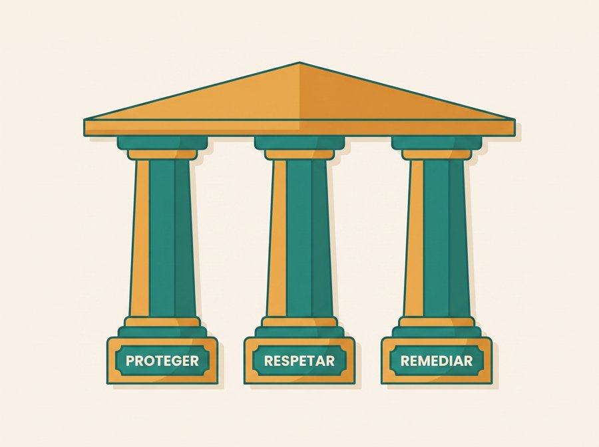
Principios Rectores ONU (2011): Proteger (Estado), Respetar (empresa) y Remediar.
Pregunta: Según los Principios Rectores de la ONU sobre Empresas y Derechos Humanos (2011), ¿cómo se distribuyen los roles entre el Estado y la empresa?
A) El Estado tiene el deber de proteger; la empresa, la responsabilidad de respetar; y debe existir acceso a remediar los impactos
B) La empresa reemplaza al Estado en la protección de los derechos de la población
C) Solo el Estado tiene responsabilidades; la empresa no tiene ninguna
D) La empresa solo debe respetar los derechos de su personal directo
E) La remediación es opcional y queda a criterio de quien causó el daño
Opción correcta: A) El Estado tiene el deber de proteger; la empresa, la responsabilidad de respetar; y debe existir acceso a remediar los impactos
Explicación del instructor. Los Principios Rectores de la ONU (2011) se organizan en tres pilares: 'Proteger, Respetar y Remediar'. El Estado tiene el deber de proteger los Derechos Humanos frente a abusos, incluidos los de terceros; las empresas tienen la responsabilidad de respetarlos, es decir, de no vulnerarlos y de gestionar sus impactos; y debe existir acceso a mecanismos de remediación para las personas afectadas. Son el estándar internacional de referencia para la conducta empresarial responsable. Para Minsur fijan con claridad su rol: respetar y, cuando corresponda, contribuir a remediar, sin sustituir ni evadir al Estado.
B y C distorsionan el reparto de roles: la empresa ni sustituye al Estado ni queda exenta de responsabilidad. D limita indebidamente el respeto solo al personal propio, cuando abarca toda la operación y la cadena de valor. E contradice el tercer pilar: la remediación no es opcional.
Comportamiento observable: Identifica los tres pilares y la distribución de roles de los Principios Rectores.
Fuente: Principios Rectores de la ONU sobre Empresas y Derechos Humanos (2011).
Pregunta 11
2. Empresas y Derechos Humanos: marco internacional · 2.2 Responsabilidad de respetar y cadena de valor
C1 — Comprensión de marcos y conceptos de DDHH · Dificultad: Media

Respetar = no vulnerar directa ni indirectamente, también en la cadena de valor.
Pregunta: Para una empresa como Minsur, 'respetar los Derechos Humanos' significa principalmente:
A) No vulnerarlos ni directa ni indirectamente, y prevenir o mitigar los impactos también en su cadena de valor y relaciones comerciales
B) Promoverlos solo de forma externa, en su publicidad y reportes
C) Cumplirlos únicamente con el personal de planilla de la empresa
D) Delegar toda la responsabilidad de cumplirlos en el Estado
E) Actuar solo cuando exista una denuncia formal de por medio
Opción correcta: A) No vulnerarlos ni directa ni indirectamente, y prevenir o mitigar los impactos también en su cadena de valor y relaciones comerciales
Explicación del instructor. La responsabilidad de respetar significa, ante todo, no causar ni contribuir a impactos negativos sobre los Derechos Humanos ('no hacer daño'). Pero va más allá de las acciones propias: la empresa también debe procurar prevenir o mitigar los impactos directamente relacionados con sus operaciones, productos o servicios a través de sus relaciones comerciales, incluidos proveedores y contratistas. Es una responsabilidad activa y preventiva, no pasiva: implica conocer los riesgos y actuar antes de que ocurra el daño, en toda la cadena de valor. Para Minsur, respetar no termina en el cerco de la mina.
B reduce el respeto a una cuestión de imagen. C lo limita al personal directo, excluyendo la cadena de valor. D evade la responsabilidad propia. E es reactivo: esperar la denuncia contradice el carácter preventivo del respeto.
Comportamiento observable: Comprende el alcance de la responsabilidad de respetar, incluida la cadena de valor.
Fuente: Principios Rectores de la ONU (2011), responsabilidad de respetar (Principios 11-13).
Pregunta 12
2. Empresas y Derechos Humanos: marco internacional · 2.2 Responsabilidad de respetar y cadena de valor
C2 — Identificación de riesgos e impactos · Dificultad: Alta
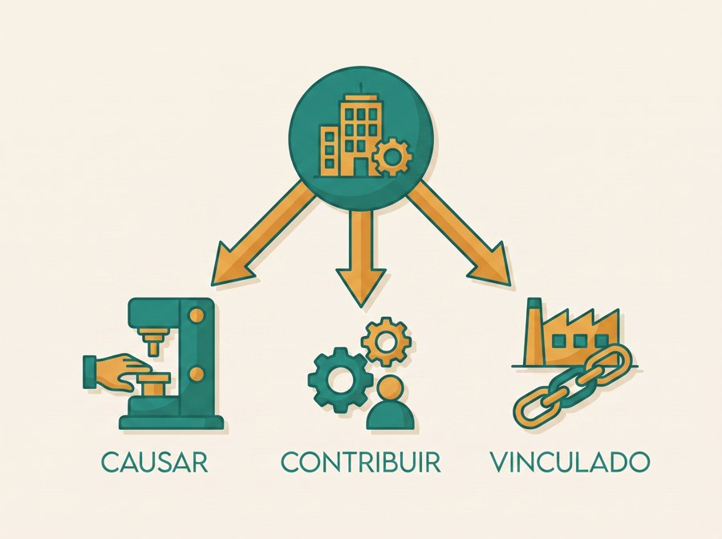
Causar, contribuir o estar vinculado: en los tres casos hay responsabilidad de actuar.
Pregunta: Una empresa puede relacionarse con un impacto a los Derechos Humanos de tres maneras: causarlo, contribuir a él o estar directamente vinculada a través de sus relaciones comerciales. Esto implica que Minsur:
A) Tiene responsabilidad incluso cuando no causó el daño directamente, si está vinculada a él por un proveedor o contratista, y debe usar su influencia para prevenirlo o mitigarlo
B) Solo responde por los daños que provoca con sus propias manos, nunca por terceros
C) Queda exenta de responsabilidad apenas terceriza una actividad a un contratista
D) Solo debe actuar si un juez determina previamente su grado de culpa
E) Puede ignorar los impactos de sus proveedores porque son empresas distintas
Opción correcta: A) Tiene responsabilidad incluso cuando no causó el daño directamente, si está vinculada a él por un proveedor o contratista, y debe usar su influencia para prevenirlo o mitigarlo
Explicación del instructor. Los Principios Rectores distinguen tres formas de relación con un impacto: causarlo, contribuir a él o estar directamente vinculado a través de las relaciones comerciales. La respuesta esperada varía, pero en todos los casos hay responsabilidad: si la empresa causa o contribuye, debe cesar el daño y remediar; si está vinculada por un proveedor, debe usar su capacidad de influencia (cláusulas, evaluaciones, planes de mejora, e incluso terminar la relación) para que cese. Para Minsur, tercerizar una actividad no terceriza la responsabilidad: los impactos de contratistas y proveedores siguen estando dentro de su esfera de gestión.
B y E niegan la responsabilidad sobre terceros, ignorando la categoría 'directamente vinculado'. C confunde tercerizar con desligarse: la influencia subsiste. D condiciona la acción a una sentencia, cuando la responsabilidad de respetar no depende de un fallo judicial.
Comportamiento observable: Distingue causar, contribuir y estar vinculado, y reconoce la responsabilidad en la cadena.
Fuente: Principios Rectores de la ONU (2011), Principio 13 y 19 (causar, contribuir, vinculación).
Pregunta 13
2. Empresas y Derechos Humanos: marco internacional · 2.3 Debida diligencia en Derechos Humanos
C3 — Actuación, procedimientos y remediación · Dificultad: Media
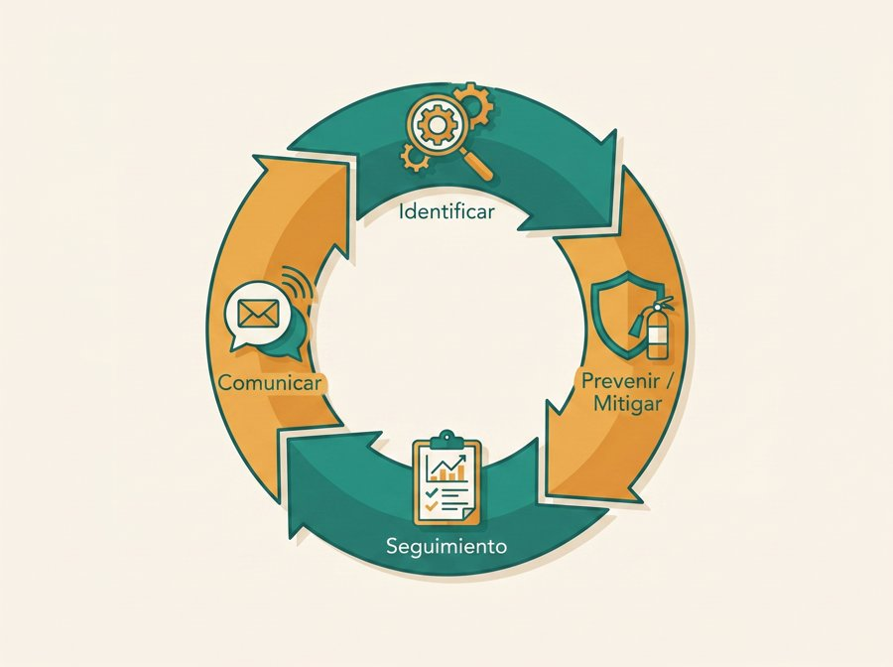
Debida diligencia: identificar, prevenir/mitigar, hacer seguimiento y rendir cuentas.
Pregunta: La debida diligencia en Derechos Humanos es el proceso por el cual la empresa:
A) Identifica, previene, mitiga y rinde cuentas de cómo aborda sus impactos reales y potenciales sobre los derechos de las personas
B) Aumenta la producción reduciendo los costos operativos
C) Audita únicamente sus estados financieros una vez al año
D) Reacciona solo después de que un daño ya ha ocurrido
E) Documenta procesos en archivos sin tomar ninguna acción concreta
Opción correcta: A) Identifica, previene, mitiga y rinde cuentas de cómo aborda sus impactos reales y potenciales sobre los derechos de las personas
Explicación del instructor. La debida diligencia en Derechos Humanos es un proceso continuo y preventivo: la empresa identifica y evalúa sus impactos reales y potenciales, integra los hallazgos y actúa para prevenirlos o mitigarlos, hace seguimiento de la eficacia de esas medidas y comunica cómo los aborda. No es un trámite puntual ni una auditoría financiera: es un ciclo que se repite porque los riesgos cambian con las operaciones y los contextos. Su finalidad es anticiparse al daño a las personas antes de que ocurra. En Minsur articula todo el sistema: política, evaluación de riesgos, planes de mitigación y mecanismos de reclamación.
B confunde el proceso con un objetivo productivo. C lo reduce a lo financiero. D contradice su esencia preventiva: no es solo reaccionar. E lo vacía de contenido: documentar sin actuar no es debida diligencia.
Comportamiento observable: Reconoce la debida diligencia como ciclo preventivo de gestión de impactos.
Fuente: Principios Rectores de la ONU (2011), Principios 17-21; Líneas Directrices de la OCDE.
Pregunta 14
3. Compromiso y gobernanza de DDHH en Minsur · 3.1 Política de DDHH y Código de Ética
C3 — Actuación, procedimientos y remediación · Dificultad: Media
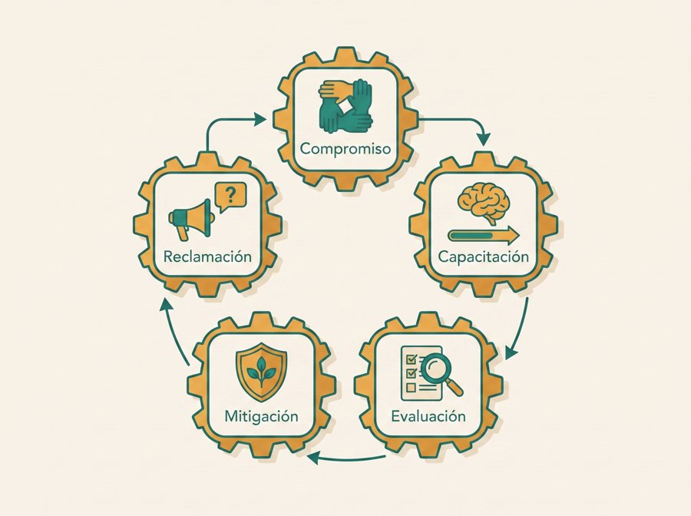
El sistema integra compromiso, capacitación, evaluación, mitigación y reclamación.
Pregunta: El sistema de debida diligencia en Derechos Humanos de una empresa como Minsur se compone, de forma integral, de:
A) Un compromiso de alto nivel, capacitación, evaluación de riesgos e impactos, planes de mitigación y mecanismos de reclamación, articulados entre sí
B) Únicamente la realización de auditorías una vez al año
C) Únicamente la aplicación de sanciones cuando hay incumplimientos
D) Únicamente la publicación de comunicados internos esporádicos
E) Únicamente el cumplimiento de las metas de producción del periodo
Opción correcta: A) Un compromiso de alto nivel, capacitación, evaluación de riesgos e impactos, planes de mitigación y mecanismos de reclamación, articulados entre sí
Explicación del instructor. Un sistema de debida diligencia no es una acción aislada, sino un conjunto de elementos coordinados que se refuerzan: un compromiso político de alto nivel (política y código), capacitación para que las personas reconozcan y actúen, evaluación periódica de riesgos e impactos, planes de mitigación para reducir o eliminar esos impactos, y mecanismos de reclamación para recibir, investigar y responder quejas. En Minsur, estos componentes operan como un ciclo: lo que se detecta en una evaluación alimenta los planes, y lo que llega por el canal de denuncias retroalimenta el sistema y la mejora continua.
B, C, D y E reducen el sistema a un solo componente (auditorías, sanciones, comunicados o metas). La debida diligencia es integral: ninguno de esos elementos por sí solo basta para prevenir y gestionar impactos.
Comportamiento observable: Reconoce los componentes integrados del sistema de debida diligencia.
Fuente: Principios Rectores de la ONU (2011); sistema de gestión de DDHH de Minsur.
Pregunta 15
3. Compromiso y gobernanza de DDHH en Minsur · 3.1 Política de DDHH y Código de Ética
C1 — Comprensión de marcos y conceptos de DDHH · Dificultad: Baja

El compromiso se formaliza en la Política de DDHH y el Código de Ética, al más alto nivel.
Pregunta: El compromiso de Minsur con los Derechos Humanos se formaliza principalmente en:
A) Su Política de Derechos Humanos y su Código de Ética/Conducta, aprobados al más alto nivel de la organización
B) Los manuales operativos de cada planta o área
C) Los informes financieros trimestrales para los accionistas
D) Los contratos comerciales individuales con cada proveedor
E) Comunicados internos esporádicos sin carácter permanente
Opción correcta: A) Su Política de Derechos Humanos y su Código de Ética/Conducta, aprobados al más alto nivel de la organización
Explicación del instructor. El compromiso de una empresa con los Derechos Humanos se formaliza en un compromiso político de alto nivel, normalmente una Política de Derechos Humanos reforzada por el Código de Ética o de Conducta. Estos documentos declaran públicamente el compromiso, fijan principios y expectativas, y aplican a todos los colaboradores y, en lo pertinente, a contratistas y proveedores. Que estén aprobados por la alta dirección les da respaldo y los convierte en el marco que orienta las decisiones y la conducta esperada. Para Minsur, son la referencia formal que traduce el compromiso en obligaciones concretas para toda la organización.
B, C y D corresponden a documentos operativos, financieros o contractuales que no son el instrumento donde se declara el compromiso en DDHH. E carece de la formalidad y permanencia de una política aprobada al más alto nivel.
Comportamiento observable: Identifica los instrumentos que formalizan el compromiso institucional en DDHH.
Fuente: Principios Rectores de la ONU (2011), compromiso político (Principio 16); Política de DDHH y Código de Ética de Minsur.
Pregunta 16
3. Compromiso y gobernanza de DDHH en Minsur · 3.2 Gobernanza, comités y roles
C3 — Actuación, procedimientos y remediación · Dificultad: Media

La gobernanza requiere comités y roles claros que supervisen y mejoren el sistema.
Pregunta: Además de las políticas escritas, una buena gobernanza de Derechos Humanos requiere comités y roles definidos. ¿Para qué sirven?
A) Para supervisar el cumplimiento de las políticas, impulsar acciones preventivas y correctivas y asignar responsabilidades claras
B) Para autorizar excepciones a las políticas cuando convenga al área
C) Para evaluar el desempeño y la productividad individual del personal
D) Para aprobar los presupuestos y las compras de cada gerencia
E) Para reemplazar a la Línea Ética en la recepción de denuncias
Opción correcta: A) Para supervisar el cumplimiento de las políticas, impulsar acciones preventivas y correctivas y asignar responsabilidades claras
Explicación del instructor. Las políticas escritas no bastan por sí solas: la debida diligencia exige gobernanza, es decir, comités, comités de ética o de diversidad, y roles con responsabilidades claras que aseguren que el compromiso se cumple en la práctica. Estos espacios supervisan la aplicación de las políticas, impulsan planes preventivos, hacen seguimiento a las acciones correctivas y rinden cuentas. Para Minsur, contar con esta estructura evita que la Política de DDHH quede en el papel: alguien debe ser responsable de monitorear los riesgos, dar seguimiento a los casos y promover la mejora continua del sistema.
B contradice su función: los comités velan por el cumplimiento, no autorizan excepciones. C los confunde con evaluación de desempeño. D corresponde a una función presupuestal. E es incorrecto: la gobernanza complementa el canal de denuncias, no lo sustituye.
Comportamiento observable: Reconoce el rol de los comités y la asignación de responsabilidades en la gobernanza de DDHH.
Fuente: Principios Rectores de la ONU (2011), integración y rendición de cuentas (Principios 16, 19, 21).
Pregunta 17
3. Compromiso y gobernanza de DDHH en Minsur · 3.3 Diversidad e inclusión
C2 — Identificación de riesgos e impactos · Dificultad: Baja

Diversidad e inclusión: entornos respetuosos, igualdad de oportunidades, sin discriminación.
Pregunta: ¿Qué busca un comité o programa de diversidad e inclusión en una empresa minera?
A) Promover entornos de trabajo respetuosos e igualitarios y prevenir la discriminación y el hostigamiento, asegurando igualdad de oportunidades
B) Reducir personal para ahorrar costos de planilla
C) Aumentar el número de sanciones disciplinarias del periodo
D) Favorecer sistemáticamente a un grupo por sobre los demás
E) Supervisar la producción y la productividad de la planta
Opción correcta: A) Promover entornos de trabajo respetuosos e igualitarios y prevenir la discriminación y el hostigamiento, asegurando igualdad de oportunidades
Explicación del instructor. Un comité o programa de diversidad e inclusión busca construir entornos donde todas las personas sean tratadas con respeto y tengan igualdad de oportunidades, previniendo la discriminación, el acoso y el hostigamiento. En la minería, sector históricamente masculinizado, estos espacios impulsan la incorporación equitativa de mujeres y de grupos diversos y promueven una cultura de respeto. Forman parte de la gobernanza de DDHH de Minsur: no se trata de favorecer a unos sobre otros, sino de remover barreras y asegurar las mismas oportunidades y un trato digno para todos, lo que también fortalece el clima y el desempeño de los equipos.
B y C nada tienen que ver con inclusión (reducir personal o sancionar). D malinterpreta la inclusión como favoritismo, cuando su objetivo es la igualdad de oportunidades. E corresponde a un rol operativo, ajeno a la gestión de diversidad.
Comportamiento observable: Reconoce el propósito de la diversidad e inclusión en la gobernanza de DDHH.
Fuente: Principio de igualdad y no discriminación (DUDH, Art. 2 y 7); Convenios de la OIT; políticas de diversidad e inclusión.
Pregunta 18
3. Compromiso y gobernanza de DDHH en Minsur · 3.4 Capacitación y cultura
C3 — Actuación, procedimientos y remediación · Dificultad: Baja

La capacitación llega a propios y contratistas: reconocer riesgos, actuar y crear cultura.
Pregunta: La capacitación en Derechos Humanos en Minsur está dirigida a colaboradores y contratistas, y sirve principalmente para:
A) Que las personas reconozcan riesgos e impactos a los derechos y sepan cómo actuar, fortaleciendo una cultura de respeto
B) Cumplir un requisito formal sin efecto práctico en el trabajo
C) Reducir el número de denuncias que llegan al canal
D) Evitar la realización de auditorías externas
E) Incrementar directamente la productividad de la planta
Opción correcta: A) Que las personas reconozcan riesgos e impactos a los derechos y sepan cómo actuar, fortaleciendo una cultura de respeto
Explicación del instructor. La capacitación traduce la política en práctica: desarrolla la capacidad de las personas para reconocer riesgos e impactos a los Derechos Humanos en su trabajo diario y para actuar correctamente, por ejemplo identificando una situación de discriminación, una condición insegura o un caso que debe canalizarse. Por eso se dirige no solo al personal propio, sino también a contratistas, que son parte del entorno de la operación. Más allá del cumplimiento, su fin es construir una cultura de respeto en Minsur, donde la prevención y el reporte de buena fe sean parte natural de cómo se trabaja.
B la vacía de sentido (mero trámite). C confunde el objetivo: capacitar no busca que haya menos denuncias, sino mejores decisiones; de hecho puede aumentar el reporte de buena fe. D y E le atribuyen fines ajenos (evitar auditorías, subir producción).
Comportamiento observable: Reconoce el propósito y el alcance (propios y contratistas) de la capacitación en DDHH.
Fuente: Principios Rectores de la ONU (2011), integración y cultura (Principio 16); programa de capacitación de Minsur.
Pregunta 19
4. Debida diligencia: riesgos e impactos · 4.1 Identificación y evaluación de riesgos e impactos
C2 — Identificación de riesgos e impactos · Dificultad: Media
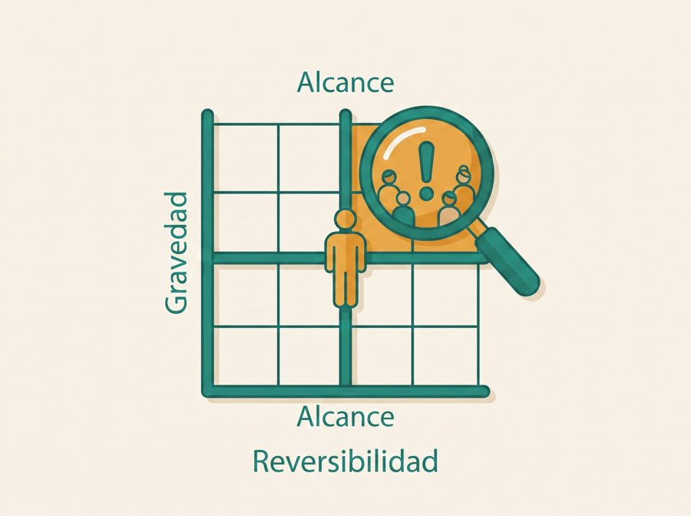
El riesgo en DDHH se prioriza por la severidad para las personas, no por el costo para la empresa.
Pregunta: A diferencia de un riesgo operacional o financiero clásico, un riesgo en Derechos Humanos se prioriza principalmente por:
A) Su severidad para las personas afectadas: el alcance, la gravedad y la reversibilidad del daño a su dignidad o integridad
B) Su impacto en la rentabilidad y los resultados de la empresa
C) El valor económico de los activos involucrados
D) El tiempo que toma documentarlo en el sistema
E) El número de reportes administrativos que genera
Opción correcta: A) Su severidad para las personas afectadas: el alcance, la gravedad y la reversibilidad del daño a su dignidad o integridad
Explicación del instructor. En la gestión tradicional de riesgos el foco está en el impacto para la empresa (costos, activos, reputación). En Derechos Humanos, en cambio, el foco está en las personas: un riesgo se prioriza por su severidad para quienes podrían verse afectados, medida por tres factores: el alcance (cuántas personas), la gravedad (qué tan serio es el daño) y la reversibilidad (si puede repararse). Un riesgo o impacto es crítico cuando puede afectar la dignidad, la salud, la integridad o la vida, aunque su impacto económico para la empresa sea bajo. Para Minsur, esto cambia el criterio de priorización: primero las personas.
B, C, D y E miran el riesgo desde la perspectiva de la empresa o de la operación (rentabilidad, activos, tiempo, número de reportes), no desde el impacto en las personas, que es el criterio propio de los Derechos Humanos.
Comportamiento observable: Prioriza el enfoque en las personas y la severidad (alcance, gravedad, reversibilidad) al evaluar un riesgo en DDHH.
Fuente: Principios Rectores de la ONU (2011), Principio 14 y 24 (severidad: alcance, gravedad, reversibilidad).
Pregunta 20
4. Debida diligencia: riesgos e impactos · 4.4 Seguimiento, auditoría y mejora continua
C3 — Actuación, procedimientos y remediación · Dificultad: Media

La matriz se actualiza periódicamente; el historial de quejas revela patrones y alimenta la mejora.
Pregunta: ¿Por qué la matriz de riesgos en DDHH debe actualizarse periódicamente y por qué es útil revisar el historial de quejas?
A) Porque los riesgos cambian con el tiempo y el historial revela patrones recurrentes que permiten anticipar y corregir impactos
B) Porque así se puede cerrar más rápido cada caso sin investigarlo
C) Porque permite sancionar automáticamente a quien aparece en el historial
D) Porque reduce el número de reportes que la empresa debe atender
E) Porque sustituye la necesidad de capacitar al personal
Opción correcta: A) Porque los riesgos cambian con el tiempo y el historial revela patrones recurrentes que permiten anticipar y corregir impactos
Explicación del instructor. La debida diligencia es un ciclo, no un acto único: los riesgos cambian con las operaciones, los contextos y las relaciones comerciales, por lo que la matriz de riesgos debe actualizarse de forma periódica. Revisar el historial de quejas y denuncias es una fuente valiosa de aprendizaje: permite detectar patrones recurrentes —por ejemplo, reclamos repetidos en una misma área o con un mismo contratista— y anticipar impactos antes de que se agraven. En Minsur, este seguimiento alimenta la mejora continua: lo aprendido se traduce en nuevos controles, ajustes a los planes y refuerzos de capacitación.
B y C distorsionan el propósito: el historial sirve para aprender y prevenir, no para cerrar sin investigar ni para sancionar de forma automática. D y E le atribuyen efectos ajenos (reducir reportes o reemplazar la capacitación).
Comportamiento observable: Reconoce el seguimiento, la actualización de riesgos y el uso del historial como mejora continua.
Fuente: Principios Rectores de la ONU (2011), seguimiento y mejora continua (Principios 20 y 29).
Pregunta 21
4. Debida diligencia: riesgos e impactos · 4.2 Planes de mitigación
C3 — Actuación, procedimientos y remediación · Dificultad: Media

Los planes de mitigación prevén, reducen o eliminan impactos, con responsables y plazos.
Pregunta: Cuando una evaluación identifica un riesgo o impacto relevante en Derechos Humanos, los planes de acción o mitigación buscan:
A) Prevenir, reducir o eliminar ese impacto mediante medidas concretas, con responsables y plazos definidos
B) Eliminar los controles existentes para agilizar la operación
C) Documentar el riesgo sin tomar ninguna medida adicional
D) Trasladar la responsabilidad del riesgo a los trabajadores
E) Aumentar la producción aprovechando la situación detectada
Opción correcta: A) Prevenir, reducir o eliminar ese impacto mediante medidas concretas, con responsables y plazos definidos
Explicación del instructor. Identificar un riesgo no basta: la debida diligencia exige actuar. Cuando una evaluación detecta un impacto real o potencial relevante, se diseña un plan de acción o mitigación con medidas concretas para prevenirlo, reducirlo o eliminarlo, asignando responsables, recursos y plazos, y haciendo seguimiento a su eficacia. Los programas internos de Minsur —por ejemplo en seguridad, relación con comunidades o gestión de contratistas— son parte de estas medidas de mitigación. La clave es que el plan cierre la brecha entre el riesgo detectado y una situación gestionada, y que su cumplimiento se verifique.
B contradice la gestión preventiva (no se eliminan controles). C es insuficiente: documentar no es mitigar. D traslada indebidamente la responsabilidad a los trabajadores. E desvía el propósito hacia la producción, ajeno a la mitigación de impactos.
Comportamiento observable: Reconoce la finalidad y los elementos de un plan de mitigación (medidas, responsables, plazos).
Fuente: Principios Rectores de la ONU (2011), integración y acción (Principios 19 y 22).
Pregunta 22
4. Debida diligencia: riesgos e impactos · 4.3 Cadena de suministro y contratistas
C2 — Identificación de riesgos e impactos · Dificultad: Media

La debida diligencia alcanza a proveedores y contratistas vinculados a la operación.
Pregunta: ¿Por qué Minsur debe extender su debida diligencia a sus contratistas y proveedores?
A) Porque puede estar vinculada a impactos a través de sus relaciones comerciales aun sin causarlos, y debe usar su influencia para prevenirlos y mitigarlos
B) Porque es un trámite opcional que no tiene consecuencias reales
C) Porque solo importa la imagen ante el cliente final del producto
D) Porque así obtiene un menor precio en los insumos que compra
E) Porque los contratistas no tienen ninguna relación con la empresa
Opción correcta: A) Porque puede estar vinculada a impactos a través de sus relaciones comerciales aun sin causarlos, y debe usar su influencia para prevenirlos y mitigarlos
Explicación del instructor. La responsabilidad de respetar no termina en la puerta de la empresa. Una compañía puede causar un impacto, contribuir a él o estar directamente vinculada a impactos a través de sus relaciones comerciales, incluso sin haberlos provocado. Por eso Minsur debe evaluar a proveedores y contratistas, donde pueden existir riesgos como trabajo forzoso, trabajo infantil, condiciones inseguras o afectaciones a comunidades. Debe usar su capacidad de influencia —cláusulas contractuales, evaluaciones, requisitos de gestión y planes de mejora— para prevenir y mitigar esos impactos. Ignorar la cadena de suministro deja un riesgo grave sin gestionar.
B y C minimizan la obligación (la reducen a trámite o imagen). D confunde el objetivo: no se trata de precio. E es falso: los contratistas forman parte de las relaciones comerciales de la empresa y de su esfera de responsabilidad.
Comportamiento observable: Reconoce la responsabilidad sobre impactos en la cadena de suministro y contratistas.
Fuente: Principios Rectores de la ONU (2011), Principios 13, 17 y 19 (relaciones comerciales).
Pregunta 23
4. Debida diligencia: riesgos e impactos · 4.4 Seguimiento, auditoría y mejora continua
C3 — Actuación, procedimientos y remediación · Dificultad: Media

La auditoría externa e independiente verifica el cumplimiento e identifica mejoras.
Pregunta: Las auditorías externas en materia de Derechos Humanos, realizadas por entidades independientes, tienen como objetivo principal:
A) Verificar de forma imparcial el cumplimiento de los estándares e identificar oportunidades de mejora del sistema
B) Fiscalizar individualmente a los colaboradores para sancionarlos
C) Sustituir por completo los controles internos de la empresa
D) Garantizar que jamás vuelva a existir ningún riesgo
E) Incrementar la producción reduciendo los costos del periodo
Opción correcta: A) Verificar de forma imparcial el cumplimiento de los estándares e identificar oportunidades de mejora del sistema
Explicación del instructor. Las auditorías externas son parte del seguimiento del sistema de debida diligencia. Al ser realizadas por entidades independientes, aportan una mirada imparcial que permite verificar si la empresa cumple realmente sus compromisos y estándares, y detectar brechas y oportunidades de mejora que internamente podrían pasar inadvertidas. No reemplazan los controles internos ni eliminan los riesgos por sí solas: los complementan y refuerzan la credibilidad del sistema. Para Minsur, sus resultados retroalimentan la mejora continua, generando planes de acción para corregir las debilidades encontradas.
B confunde la auditoría del sistema con la fiscalización punitiva de personas. C es incorrecto: la auditoría complementa, no sustituye, los controles internos. D promete algo imposible: ningún sistema elimina por completo los riesgos. E le atribuye un fin productivo ajeno.
Comportamiento observable: Reconoce el objetivo, la independencia y el aporte de las auditorías externas al ciclo de mejora.
Fuente: Principios Rectores de la ONU (2011), seguimiento de la eficacia (Principio 20).
Pregunta 24
5. Mecanismos de reclamación, denuncias y remediación · 5.1 Mecanismos de reclamación y Línea Ética / Canal de Integridad
C3 — Actuación, procedimientos y remediación · Dificultad: Baja

El Canal de Integridad: vía accesible para reportar quejas y posibles vulneraciones.
Pregunta: ¿Para qué sirve la Línea Ética o Canal de Integridad de Minsur?
A) Para que cualquier persona —colaboradores, contratistas o comunidades— reporte quejas, conductas indebidas o posibles vulneraciones, de forma accesible
B) Solo para uso interno de la gerencia, no de los trabajadores
C) Para evaluar el desempeño y la productividad de los trabajadores
D) Para solicitar permisos, vacaciones o consultas operativas
E) Para reemplazar a la justicia del Estado en los conflictos legales
Opción correcta: A) Para que cualquier persona —colaboradores, contratistas o comunidades— reporte quejas, conductas indebidas o posibles vulneraciones, de forma accesible
Explicación del instructor. Un mecanismo de reclamación —a menudo llamado Línea Ética o Canal de Integridad— permite que cualquier persona vinculada a la operación (colaboradores, contratistas y también comunidades) reporte quejas, denuncias de conductas indebidas o posibles vulneraciones a los Derechos Humanos. Su valor está en ofrecer una vía temprana y accesible para detectar problemas antes de que se agraven y canalizarlos hacia su investigación y, si corresponde, su remediación. En Minsur, este canal es una pieza central del sistema: convierte una preocupación en un caso gestionable y permite a la empresa aprender de lo reportado. No reemplaza a la justicia estatal, pero la complementa.
B lo restringe a la gerencia, cuando debe ser accesible a todas las partes interesadas. C lo confunde con evaluación de desempeño. D lo banaliza como trámite operativo. E es incorrecto: complementa, pero no sustituye, a la justicia del Estado.
Comportamiento observable: Reconoce la función y el alcance del mecanismo de reclamación / Canal de Integridad.
Fuente: Principios Rectores de la ONU (2011), mecanismos de reclamación (Principios 29 y 31); Canal de Integridad de Minsur.
Pregunta 25
5. Mecanismos de reclamación, denuncias y remediación · 5.1 Mecanismos de reclamación y Línea Ética / Canal de Integridad
C3 — Actuación, procedimientos y remediación · Dificultad: Media

Un canal efectivo es accesible, confidencial, transparente y con seguimiento real.
Pregunta: Según los Principios Rectores de la ONU, ¿qué hace que un mecanismo de reclamación sea realmente efectivo?
A) Que sea legítimo, accesible, predecible, equitativo, transparente, compatible con los derechos y una fuente de aprendizaje, con confidencialidad y seguimiento
B) Que sea conocido únicamente por las jefaturas de la empresa
C) Que registre las quejas pero no les dé ningún seguimiento posterior
D) Que exija pruebas irrefutables antes de admitir cualquier reporte
E) Que resuelva todos los casos imponiendo siempre una sanción
Opción correcta: A) Que sea legítimo, accesible, predecible, equitativo, transparente, compatible con los derechos y una fuente de aprendizaje, con confidencialidad y seguimiento
Explicación del instructor. Que exista un canal no garantiza que funcione. Los Principios Rectores establecen criterios de eficacia: un mecanismo debe ser legítimo (generar confianza), accesible (fácil de usar y conocido por todos), predecible (con plazos y etapas claras), equitativo, transparente, compatible con los Derechos Humanos y una fuente de aprendizaje continuo; en el caso de mecanismos operacionales, además, basado en el diálogo. En la práctica esto se traduce en confidencialidad, protección frente a represalias, investigación seria y seguimiento. Para Minsur, evaluar su canal contra estos criterios permite saber si las personas realmente confían en él y lo usan.
B viola la accesibilidad (debe llegar a todos, no solo a jefaturas). C incumple el seguimiento. D impone una barrera indebida: no se exige prueba irrefutable para reportar de buena fe. E confunde el fin: no todo caso termina en sanción; el objetivo es esclarecer y remediar.
Comportamiento observable: Reconoce los criterios de eficacia de un mecanismo de reclamación.
Fuente: Principios Rectores de la ONU (2011), Principio 31 (criterios de eficacia de los mecanismos).
Pregunta 26
5. Mecanismos de reclamación, denuncias y remediación · 5.2 Gestión de denuncias
C3 — Actuación, procedimientos y remediación · Dificultad: Media
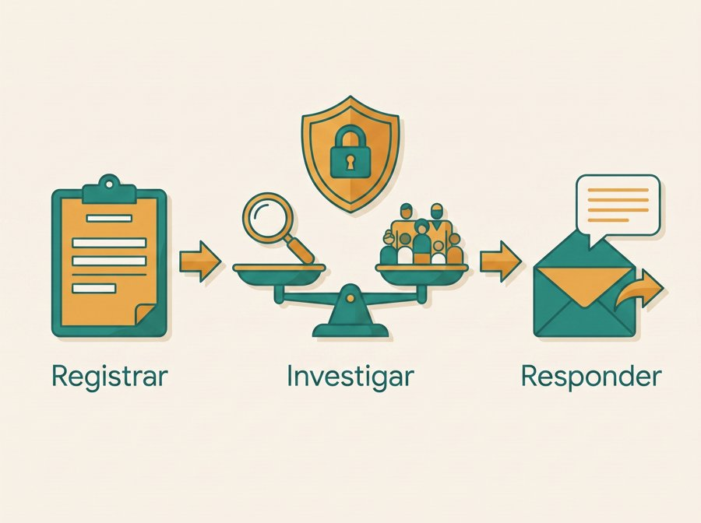
Toda denuncia se registra, investiga con debido proceso y responde, con confidencialidad.
Pregunta: Cuando se recibe una denuncia a través del canal de la empresa, el manejo correcto consiste en:
A) Registrarla, investigarla de manera objetiva con debido proceso y dar una respuesta, protegiendo la confidencialidad y sin represalias
B) Archivarla de inmediato si no viene acompañada de pruebas contundentes
C) Resolverla aplicando una sanción automática a la persona señalada
D) Hacerla pública para que la comunidad opine sobre el caso
E) Atenderla solo si la presenta una jefatura o un directivo
Opción correcta: A) Registrarla, investigarla de manera objetiva con debido proceso y dar una respuesta, protegiendo la confidencialidad y sin represalias
Explicación del instructor. Toda denuncia recibida por el canal debe gestionarse con un proceso ordenado: registrarse, investigarse de forma objetiva e imparcial respetando el debido proceso —escuchando a las partes y reuniendo información— y cerrarse con una respuesta y, si corresponde, medidas correctivas o de remediación. Durante todo el proceso se protege la confidencialidad y se evita cualquier represalia contra quien reportó de buena fe. No importa el volumen ni quién la presenta: el valor está en la calidad del manejo. Para Minsur, una buena gestión de denuncias permite corregir conductas, prevenir su recurrencia y reforzar la confianza en el sistema.
B impone una barrera indebida (archivar por falta de pruebas) en lugar de investigar. C viola el debido proceso con sanciones automáticas. D expone a las personas y vulnera la confidencialidad. E excluye a la mayoría, cuando el canal debe ser accesible para todos.
Comportamiento observable: Reconoce el manejo correcto de una denuncia (registro, investigación con debido proceso, respuesta).
Fuente: Principios Rectores de la ONU (2011), Principio 31; Código de Ética y Canal de Integridad de Minsur.
Pregunta 27
5. Mecanismos de reclamación, denuncias y remediación · 5.2 Gestión de denuncias
C3 — Actuación, procedimientos y remediación · Dificultad: Media

La sanción procede solo si se prueba la falta, con debido proceso y de forma proporcional.
Pregunta: Tras investigar una denuncia, ¿cuándo corresponde aplicar una sanción a la persona señalada?
A) Cuando la investigación, con debido proceso, determina que hubo una falta; la sanción debe ser proporcional al hecho probado
B) Siempre que se presente una denuncia, sin necesidad de investigarla
C) Nunca, porque sancionar contradice la confidencialidad del canal
D) Solo si la denuncia fue anónima y no tiene un responsable visible
E) Solo cuando lo decide la gerencia, sin un análisis previo del caso
Opción correcta: A) Cuando la investigación, con debido proceso, determina que hubo una falta; la sanción debe ser proporcional al hecho probado
Explicación del instructor. Recibir una denuncia no equivale a culpabilidad: la sanción solo procede cuando una investigación seria, con debido proceso y derecho de defensa, determina que efectivamente hubo una falta. Y debe ser proporcional a la gravedad del hecho probado. No todas las denuncias derivan en sanción —algunas no se confirman o corresponden a otro tipo de respuesta, como una medida correctiva o de remediación—, y eso no significa que el sistema falle: significa que actúa con justicia. Para Minsur, esta proporcionalidad y este rigor son los que dan legitimidad al canal y protegen tanto a quien denuncia como a quien es señalado.
B atropella el debido proceso al sancionar sin investigar. C confunde confidencialidad con impunidad: proteger datos no impide sancionar una falta probada. D condiciona la sanción al anonimato, lo que es arbitrario. E elimina el análisis del caso, base de toda decisión justa.
Comportamiento observable: Aplica el principio de debido proceso y proporcionalidad en la respuesta a una denuncia.
Fuente: Debido proceso y proporcionalidad; Principios Rectores de la ONU (2011); Código de Ética de Minsur.
Pregunta 28
5. Mecanismos de reclamación, denuncias y remediación · 5.3 Confidencialidad y no represalias
C3 — Actuación, procedimientos y remediación · Dificultad: Media

Confidencialidad: proteger la identidad y la información, compartiéndola solo con quien gestiona el caso.
Pregunta: El principio de confidencialidad en el tratamiento de denuncias implica que:
A) La identidad del denunciante y la información del caso se protegen y solo se comparten con quienes deben gestionarlo, resguardando la privacidad de los involucrados
B) El caso se publica para que toda la organización lo conozca
C) La información se comparte libremente con cualquier área que la pida
D) Se eliminan las evidencias una vez registrada la denuncia
E) Solo se protege la información si la denuncia resulta fundada
Opción correcta: A) La identidad del denunciante y la información del caso se protegen y solo se comparten con quienes deben gestionarlo, resguardando la privacidad de los involucrados
Explicación del instructor. La confidencialidad es una garantía esencial para que las personas se animen a reportar. Significa que la identidad de quien denuncia y los datos del caso se protegen y se comparten únicamente con quienes deben investigarlo y resolverlo, resguardando también la privacidad de las personas señaladas mientras dure el proceso. No equivale a ocultar el caso ni a eliminar evidencias: la información se gestiona con reserva, no se destruye. En Minsur, la confidencialidad reduce el temor a la exposición y a las represalias, y por eso es una condición para que el canal funcione y la gente confíe en él.
B y C contradicen la reserva: publicar o difundir libremente expone a las personas. D confunde confidencialidad con destrucción de pruebas, lo que sabotea la investigación. E condiciona la protección al resultado, cuando debe regir desde el inicio.
Comportamiento observable: Reconoce el alcance de la confidencialidad y la protección de la privacidad en las denuncias.
Fuente: Principios Rectores de la ONU (2011), Principio 31; políticas de confidencialidad de Minsur.
Pregunta 29
5. Mecanismos de reclamación, denuncias y remediación · 5.3 Confidencialidad y no represalias
C3 — Actuación, procedimientos y remediación · Dificultad: Alta

No represalias: nadie puede ser perjudicado por denunciar de buena fe.
Pregunta: Un colaborador quiere denunciar un caso de hostigamiento, pero teme perder su empleo por hacerlo. ¿Qué principio lo protege?
A) La no represalia: nadie puede ser despedido, sancionado ni perjudicado por reportar de buena fe, y su denuncia debe poder hacerse sin temor
B) Solo puede denunciar si presenta pruebas irrefutables del hecho
C) Debe denunciar públicamente para que su reporte sea considerado válido
D) La empresa puede tomar represalias si la denuncia le resulta incómoda
E) Solo las jefaturas están autorizadas a usar el canal de denuncias
Opción correcta: A) La no represalia: nadie puede ser despedido, sancionado ni perjudicado por reportar de buena fe, y su denuncia debe poder hacerse sin temor
Explicación del instructor. Para que un canal funcione, las personas deben poder usarlo sin miedo. Por eso rige el principio de no represalia: nadie puede ser despedido, sancionado, excluido ni perjudicado por reportar de buena fe una posible falta. Denunciar 'de buena fe' significa hacerlo con la convicción honesta de que algo está mal, aunque la investigación luego no lo confirme. Junto con la confidencialidad, la no represalia anima a reportar y permite detectar problemas a tiempo. En Minsur, proteger a quien alza la voz es parte esencial de una cultura de integridad: tomar represalias es, en sí mismo, una falta grave.
B impone una barrera indebida: no se exige prueba irrefutable para reportar de buena fe. C expone innecesariamente al denunciante; la denuncia no requiere ser pública. D describe justamente lo prohibido. E excluye a la mayoría, cuando el canal debe ser accesible para todos.
Comportamiento observable: Reconoce la no represalia como protección del denunciante de buena fe.
Fuente: Principios Rectores de la ONU (2011), Principio 31; protección del denunciante; Código de Ética de Minsur.
Pregunta 30
5. Mecanismos de reclamación, denuncias y remediación · 5.4 Remediación y reparación
C3 — Actuación, procedimientos y remediación · Dificultad: Baja

Remediar: reparar el daño y dar garantías de no repetición. Cierra el ciclo de diligencia.
Pregunta: Cuando se confirma que la empresa causó o contribuyó a un impacto negativo sobre los Derechos Humanos, la respuesta correcta es:
A) Remediar: reparar o contribuir a reparar el daño mediante disculpas, restitución, compensación, rehabilitación y garantías de no repetición
B) Cerrar el caso sin más, si la persona afectada no vuelve a insistir
C) Trasladar toda la responsabilidad a un tercero de la cadena
D) Esperar una orden judicial firme antes de tomar cualquier acción
E) Limitarse a registrar el caso internamente y no hacer nada más
Opción correcta: A) Remediar: reparar o contribuir a reparar el daño mediante disculpas, restitución, compensación, rehabilitación y garantías de no repetición
Explicación del instructor. El acceso a la remediación es el tercer pilar de los Principios Rectores. Cuando una empresa causa o contribuye a un impacto negativo, tiene la responsabilidad de remediarlo, es decir, de reparar o contribuir a reparar el daño causado a las personas afectadas. La remediación puede tomar varias formas: disculpas, restitución, rehabilitación, compensación económica, medidas de satisfacción y, muy importante, garantías de no repetición para evitar que el daño vuelva a ocurrir. Para Minsur, remediar de forma oportuna y proporcional demuestra un compromiso real, restaura la confianza con personas y comunidades, y cierra el ciclo de la debida diligencia.
B abandona a la persona afectada. C evade la responsabilidad propia. D es pasivo: no se requiere una orden judicial para reparar un daño confirmado. E es insuficiente: registrar no es remediar.
Comportamiento observable: Reconoce la obligación de remediar y sus formas cuando hay un impacto confirmado.
Fuente: Principios Rectores de la ONU (2011), acceso a la reparación (Principios 22 y 25).
Pregunta 31
6. Aplicación práctica: casos y dilemas · 6.1 Casos de discriminación e igualdad
C2 — Identificación de riesgos e impactos · Dificultad: Alta

Mismo mérito: decidir por competencias, no por género. Descartar por maternidad es discriminar.
Pregunta: En un proceso de selección, dos personas tienen el mismo mérito. Un evaluador propone descartar a la candidata mujer 'porque podría tomar licencia por maternidad'. Esto constituye:
A) Discriminación por género: la decisión debe basarse en el mérito y las competencias, no en una condición personal protegida como la maternidad
B) Una decisión válida de eficiencia operativa para el área
C) Una medida aceptable de prevención de costos para la empresa
D) Un criterio técnico y objetivo de selección de personal
E) Una práctica recomendable siempre que la apruebe la jefatura
Opción correcta: A) Discriminación por género: la decisión debe basarse en el mérito y las competencias, no en una condición personal protegida como la maternidad
Explicación del instructor. Descartar a una candidata por la posibilidad de una futura maternidad es discriminación por género, una de las formas de discriminación expresamente prohibidas. La maternidad —o su mera posibilidad— no es un criterio técnico ni de desempeño; es una condición personal protegida. Las decisiones de selección deben basarse en el mérito, las competencias y la idoneidad para el puesto, garantizando igualdad de oportunidades. Razonamientos como 'podría faltar' o 'podría embarazarse' vulneran derechos, exponen a Minsur a sanciones y dañan su cultura. Ante el mismo mérito, la decisión debe ser objetiva y libre de sesgos; quien lo advierte debe corregir el criterio o escalarlo.
B, C, D y E intentan justificar la discriminación disfrazándola de eficiencia, ahorro o criterio técnico. Ninguna lo es: todas se basan en una condición personal protegida, y la aprobación de una jefatura no legitima una práctica discriminatoria.
Comportamiento observable: Identifica la discriminación por género en un caso de selección y aplica el criterio de mérito.
Fuente: DUDH, Art. 2 y 7; Convenios de la OIT sobre igualdad y no discriminación (C111).
Pregunta 32
6. Aplicación práctica: casos y dilemas · 6.2 Casos de seguridad y uso de la fuerza
C2 — Identificación de riesgos e impactos · Dificultad: Alta

Sin capacitación de seguridad, la tarea de riesgo se detiene: la vida está antes que el plazo.
Pregunta: Para cumplir un plazo, una supervisión decide enviar a un grupo de contratistas a una tarea de riesgo sin la capacitación de seguridad obligatoria. Desde el enfoque de Derechos Humanos, esto:
A) Genera un riesgo a la vida y la integridad de las personas; la tarea debe detenerse hasta capacitar y proteger adecuadamente
B) No genera ningún riesgo, porque los contratistas asumen su propia seguridad
C) Es aceptable porque cumplir el plazo es la prioridad de la operación
D) Es solo un requisito administrativo sin consecuencias reales
E) No corresponde a Minsur, ya que se trata de personal contratista
Opción correcta: A) Genera un riesgo a la vida y la integridad de las personas; la tarea debe detenerse hasta capacitar y proteger adecuadamente
Explicación del instructor. Enviar a personas a una tarea de riesgo sin la capacitación de seguridad obligatoria las expone a un daño grave y evitable, vulnerando su derecho a la vida y a la integridad. Que sean contratistas no cambia nada: forman parte del entorno de la operación y Minsur tiene responsabilidad sobre los impactos vinculados a su actividad. La presión por cumplir un plazo nunca justifica omitir controles de seguridad. Lo correcto es detener la tarea, brindar la capacitación y la protección necesarias y recién entonces ejecutarla. Aquí la seguridad ocupacional y los Derechos Humanos se encuentran: prevenir el daño es la prioridad.
B traslada indebidamente el riesgo al contratista. C subordina la vida al plazo, lo que es inaceptable. D minimiza la capacitación como mero trámite. E desconoce la responsabilidad de la empresa sobre los impactos en su cadena.
Comportamiento observable: Decide detener una tarea de riesgo y proteger a las personas frente a la presión por el plazo.
Fuente: DUDH, Art. 3; Convenios de la OIT sobre seguridad y salud en el trabajo; Principios Rectores de la ONU (2011).
Pregunta 33
6. Aplicación práctica: casos y dilemas · 6.3 Casos de comunidades y medio ambiente
C3 — Actuación, procedimientos y remediación · Dificultad: Alta

Proveedor que contamina el agua de una comunidad: rechazar y reportar, pese al bajo costo.
Pregunta: Un proveedor no autorizado ofrece un servicio a bajo costo, pero se detecta que sus prácticas contaminan una fuente de agua cercana a una comunidad. ¿Qué corresponde hacer?
A) Rechazar la contratación y reportar la situación por los canales internos, por el riesgo de impacto a la salud y al agua de la comunidad
B) Aceptar el servicio por su bajo costo y observar qué ocurre con el tiempo
C) Aceptar y delegar el problema ambiental enteramente en el proveedor
D) Aceptar siempre que ayude a cumplir el presupuesto del periodo
E) Ignorar el caso porque la contaminación ocurre fuera del cerco de la mina
Opción correcta: A) Rechazar la contratación y reportar la situación por los canales internos, por el riesgo de impacto a la salud y al agua de la comunidad
Explicación del instructor. Contratar a un proveedor cuyas prácticas contaminan una fuente de agua expondría a Minsur a estar vinculada a un impacto sobre derechos de la comunidad —salud, agua y medio ambiente sano—. El bajo costo no compensa ese riesgo. Lo correcto es no contratar y reportar la situación por los canales internos, para que se evalúe y gestione. Que el daño ocurra fuera del cerco no exime de responsabilidad: el impacto se originaría en una relación comercial de la empresa. Este es justo el tipo de riesgo que la debida diligencia en la cadena de suministro busca prevenir antes de que se materialice.
B y D aceptan el riesgo o lo delegan, contradiciendo la debida diligencia. C subordina los derechos al presupuesto. E evade la responsabilidad porque el daño ocurre fuera del cerco, ignorando la vinculación por la relación comercial.
Comportamiento observable: Decide rechazar y reportar ante un proveedor que genera un impacto ambiental a una comunidad.
Fuente: Principios Rectores de la ONU (2011), Principios 13 y 19; derecho al agua y a un medio ambiente sano.
Pregunta 34
6. Aplicación práctica: casos y dilemas · 6.4 Casos de denuncias y represalias
C2 — Identificación de riesgos e impactos · Dificultad: Alta

Excluir o marginar a quien denunció es una represalia prohibida: debe reportarse.
Pregunta: Tras presentar una denuncia de buena fe por el canal, a un trabajador su jefatura lo empieza a excluir de reuniones y le asigna solo tareas irrelevantes. Esta conducta de la jefatura es:
A) Una represalia prohibida contra el denunciante, que en sí misma constituye una nueva falta y debe reportarse
B) Una decisión de gestión normal que no tiene relación con la denuncia
C) Una consecuencia esperable y aceptable de haber denunciado
D) Una medida válida mientras se investiga la denuncia presentada
E) Un asunto privado entre la jefatura y el trabajador, ajeno a la empresa
Opción correcta: A) Una represalia prohibida contra el denunciante, que en sí misma constituye una nueva falta y debe reportarse
Explicación del instructor. Excluir a alguien, marginarlo o asignarle deliberadamente tareas irrelevantes después de que denunció de buena fe es una represalia: una acción que lo perjudica por haber usado el canal. Las represalias están expresamente prohibidas porque destruyen la confianza en el sistema y disuaden a otros de reportar. Lo importante es que la represalia es, en sí misma, una nueva falta: no se justifica por estar en curso una investigación ni es un 'asunto privado'. En Minsur, quien sufre o detecta una represalia debe reportarla, y la empresa debe protegerlo y sancionar la conducta de quien tomó represalia.
B y E niegan o privatizan la represalia, desconociendo su gravedad. C la normaliza como 'esperable', justo lo contrario de lo que protege el sistema. D la disfraza de medida temporal, cuando ninguna investigación habilita perjudicar al denunciante.
Comportamiento observable: Identifica una conducta de represalia contra un denunciante y reconoce el deber de reportarla.
Fuente: Principios Rectores de la ONU (2011), Principio 31; protección frente a represalias; Código de Ética de Minsur.
Pregunta 35
6. Aplicación práctica: casos y dilemas · 6.2 Casos de seguridad y uso de la fuerza
C3 — Actuación, procedimientos y remediación · Dificultad: Alta

Ante una protesta pacífica: diálogo y desescalada; la fuerza, solo último recurso y proporcional.
Pregunta: Durante una protesta pacífica de pobladores cerca de la operación, el personal de seguridad pregunta cómo debe actuar conforme a los Derechos Humanos. La respuesta correcta es:
A) Privilegiar el diálogo y la desescalada; el uso de la fuerza solo es admisible como último recurso, proporcional y respetando la integridad de las personas
B) Reprimir de inmediato la protesta para despejar la zona cuanto antes
C) Permitir que la seguridad actúe sin ninguna regla, según su criterio
D) Ignorar la protesta y dejar que escale por sí sola sin intervención
E) Detener a los manifestantes para evitar cualquier inconveniente
Opción correcta: A) Privilegiar el diálogo y la desescalada; el uso de la fuerza solo es admisible como último recurso, proporcional y respetando la integridad de las personas
Explicación del instructor. La gestión de la seguridad en torno a una operación minera debe respetar los Derechos Humanos de todas las personas, incluidas las que protestan. El estándar internacional —recogido en los Principios Voluntarios de Seguridad y Derechos Humanos— prioriza el diálogo, la prevención y la desescalada; el uso de la fuerza solo se admite como último recurso, debe ser proporcional y necesario, y nunca puede vulnerar la integridad ni la vida. Reprimir, actuar sin reglas o detener arbitrariamente a manifestantes pacíficos vulnera derechos como la libertad de expresión, la reunión pacífica y la integridad. Para Minsur, capacitar a su personal de seguridad en estos principios es parte de su debida diligencia.
B y E recurren a la represión o la detención arbitraria frente a una protesta pacífica, vulnerando derechos. C deja la fuerza sin reglas, contrario a la proporcionalidad. D omite la responsabilidad de gestionar la situación de forma preventiva y dialogada.
Comportamiento observable: Aplica los criterios de diálogo, último recurso y proporcionalidad en el uso de la fuerza.
Fuente: Principios Voluntarios de Seguridad y Derechos Humanos; DUDH, Art. 19 y 20 (expresión y reunión pacífica).
Pregunta 36
6. Aplicación práctica: casos y dilemas · 6.3 Casos de comunidades y medio ambiente
C2 — Identificación de riesgos e impactos · Dificultad: Alta

Reclamo de la comunidad = posible impacto a derechos: dialogar, canalizar y mitigar.
Pregunta: Una comunidad vecina reclama que el polvo y el uso de agua de la operación estarían afectando su salud y sus cultivos. Desde el enfoque de Derechos Humanos, esto es:
A) Un posible impacto a derechos (salud, agua y medio ambiente sano) que debe identificarse, dialogarse y gestionarse con el mecanismo de reclamación y planes de mitigación
B) Un asunto exclusivamente de relaciones públicas e imagen
C) Un problema que se resuelve ignorándolo hasta que la comunidad deje de reclamar
D) Una cuestión ajena a la empresa por ocurrir fuera del cerco de la mina
E) Un tema que solo le compete al Estado y no a la operación
Opción correcta: A) Un posible impacto a derechos (salud, agua y medio ambiente sano) que debe identificarse, dialogarse y gestionarse con el mecanismo de reclamación y planes de mitigación
Explicación del instructor. El reclamo de la comunidad señala posibles impactos sobre derechos como la salud, el acceso al agua y un medio ambiente sano. Desde el enfoque de Derechos Humanos no es un problema de imagen ni algo que pueda ignorarse: Minsur debe identificar y evaluar el impacto real o potencial, abrir un diálogo de buena fe con la comunidad afectada, canalizar el reclamo a través de su mecanismo de reclamación y aplicar planes de mitigación o reparación si corresponde. Las comunidades del entorno son titulares de derechos legítimos, y atender sus reclamos de forma temprana previene conflictos y daños mayores, además de construir confianza.
B reduce un impacto en derechos a comunicación. C agrava el daño al ignorarlo. D evade la responsabilidad: el impacto se origina en la operación, aunque ocurra fuera del cerco. E delega indebidamente: la empresa también tiene responsabilidad de respetar y remediar.
Comportamiento observable: Identifica un impacto a comunidades y la vía de gestión (diálogo, reclamación, mitigación).
Fuente: DUDH, Art. 25; Principios Rectores de la ONU (2011); derecho al agua y a un medio ambiente sano.
Pregunta 37
3. Compromiso y gobernanza de DDHH en Minsur · 3.4 Capacitación y cultura
C1 — Comprensión de marcos y conceptos de DDHH · Dificultad: Baja

El curso busca comprender los DDHH y aplicarlos en el trabajo diario en Minsur.
Pregunta: ¿Cuál es el propósito principal de este curso de Derechos Humanos en Minsur?
A) Que cada persona comprenda qué son los DDHH y cómo Minsur los respeta, para aplicarlos en su trabajo diario
B) Memorizar de forma teórica todos los artículos de la normativa internacional
C) Aprobar un examen técnico para obtener un certificado y nada más
D) Conocer únicamente casos legales y sentencias judiciales históricas
E) Reducir los tiempos operativos y aumentar la productividad del área
Opción correcta: A) Que cada persona comprenda qué son los DDHH y cómo Minsur los respeta, para aplicarlos en su trabajo diario
Explicación del instructor. El curso no busca un aprendizaje meramente teórico ni un trámite para certificarse: su propósito es que cada colaborador y contratista comprenda qué son los Derechos Humanos, cuál es el rol y el compromiso de Minsur, y —sobre todo— cómo aplicar ese conocimiento en su trabajo diario. Eso incluye reconocer riesgos e impactos, saber cómo y dónde reportar, y actuar con respeto hacia compañeros, contratistas y comunidades. El valor del curso se mide en decisiones concretas: identificar a tiempo una situación sensible y canalizarla bien es el resultado de aprendizaje que se espera.
B y D reducen el curso a memorización o a casos legales, ignorando su enfoque aplicado. C lo limita a aprobar un examen, vaciándolo de propósito. E le atribuye un fin de productividad ajeno a los Derechos Humanos.
Comportamiento observable: Comprende el propósito aplicado del curso y su traducción en la conducta diaria.
Fuente: Programa de capacitación en Derechos Humanos de Minsur; Principios Rectores de la ONU (2011), integración.
Pregunta 38
1. Fundamentos y conceptos de los Derechos Humanos · 1.1 Definición y características (universalidad, dignidad)
C1 — Comprensión de marcos y conceptos de DDHH · Dificultad: Baja

La dignidad es el valor intrínseco de toda persona: no se gana ni se pierde.
Pregunta: Se dice que los Derechos Humanos se fundan en la 'dignidad humana'. ¿Qué significa esto?
A) Que toda persona tiene un valor intrínseco por el solo hecho de ser humana, que debe respetarse siempre y no depende de su utilidad, cargo o conducta
B) Que la dignidad se gana con el esfuerzo y el buen desempeño en el trabajo
C) Que solo tienen dignidad quienes cumplen las normas de la empresa
D) Que la dignidad la otorga el Estado mediante un documento de identidad
E) Que la dignidad depende del nivel socioeconómico de cada persona
Opción correcta: A) Que toda persona tiene un valor intrínseco por el solo hecho de ser humana, que debe respetarse siempre y no depende de su utilidad, cargo o conducta
Explicación del instructor. La dignidad humana es la base de todos los Derechos Humanos: significa que cada persona tiene un valor propio e inherente por el solo hecho de existir, que merece respeto en todo momento y que no puede ser tratada como un simple medio. Ese valor no se gana ni se pierde: no depende del cargo, del rendimiento, de la nacionalidad ni de la conducta. En Minsur, reconocer la dignidad de colaboradores, contratistas y miembros de las comunidades implica tratarlos siempre con respeto, escuchar sus reclamos y no instrumentalizarlos. Es el principio que da sentido a todos los demás derechos.
B y C condicionan la dignidad al desempeño o al cumplimiento de normas, negando su carácter inherente. D la confunde con un trámite estatal. E la hace depender del nivel socioeconómico, lo que contradice la igualdad en dignidad de todas las personas.
Comportamiento observable: Comprende el concepto de dignidad humana como fundamento inherente de los DDHH.
Fuente: DUDH, Preámbulo y Art. 1; Pacto Internacional de Derechos Civiles y Políticos.
Pregunta 39
1. Fundamentos y conceptos de los Derechos Humanos · 1.4 Tipos y evolución de los derechos (incl. ambientales)
C1 — Comprensión de marcos y conceptos de DDHH · Dificultad: Media

Los derechos son indivisibles e interdependientes: vulnerar uno afecta a los demás.
Pregunta: Que los Derechos Humanos sean 'indivisibles e interdependientes' quiere decir que:
A) Todos los derechos están conectados y son igualmente importantes; vulnerar uno suele afectar a otros, por lo que no pueden jerarquizarse a conveniencia
B) Solo importan los derechos civiles, y los demás son secundarios
C) Cada empresa puede elegir qué derechos respeta y cuáles ignora
D) Los derechos se aplican de a uno, sin relación entre ellos
E) Los derechos económicos siempre prevalecen sobre los demás
Opción correcta: A) Todos los derechos están conectados y son igualmente importantes; vulnerar uno suele afectar a otros, por lo que no pueden jerarquizarse a conveniencia
Explicación del instructor. La indivisibilidad e interdependencia significan que los Derechos Humanos forman un todo: no hay derechos de primera y de segunda categoría, y la afectación de uno repercute en los demás. Por ejemplo, contaminar una fuente de agua (medio ambiente) afecta la salud, la alimentación y hasta la vida de una comunidad. Por eso una empresa no puede 'elegir' respetar unos derechos y descuidar otros según su conveniencia. Para Minsur, esta visión integral evita mirar los impactos de forma aislada: un problema ambiental, laboral o de seguridad casi siempre es, a la vez, un asunto de varios derechos entrelazados.
B jerarquiza los derechos, contradiciendo la indivisibilidad. C autoriza un respeto selectivo, prohibido. D niega la interdependencia. E impone una prevalencia económica que no existe en el marco de DDHH.
Comportamiento observable: Reconoce la indivisibilidad e interdependencia de los derechos y sus implicancias.
Fuente: Declaración y Programa de Acción de Viena (1993); DUDH.
Pregunta 40
2. Empresas y Derechos Humanos: marco internacional · 2.1 Principios Rectores de la ONU (Proteger, Respetar, Remediar)
C1 — Comprensión de marcos y conceptos de DDHH · Dificultad: Media

El Estado protege con leyes; la empresa respeta gestionando sus impactos. Roles distintos.
Pregunta: El 'deber de proteger' del Estado y la 'responsabilidad de respetar' de la empresa son distintos. ¿En qué se diferencian?
A) El Estado debe proteger a las personas frente a abusos (incluidos los de empresas) mediante leyes y políticas; la empresa debe respetar, es decir, no vulnerar y gestionar sus propios impactos
B) Son exactamente lo mismo expresado con palabras diferentes
C) La empresa protege y el Estado solo respeta, sin más obligaciones
D) Ninguno de los dos tiene obligaciones concretas en la práctica
E) El deber del Estado desaparece cuando una empresa opera en su territorio
Opción correcta: A) El Estado debe proteger a las personas frente a abusos (incluidos los de empresas) mediante leyes y políticas; la empresa debe respetar, es decir, no vulnerar y gestionar sus propios impactos
Explicación del instructor. Los Principios Rectores distinguen con claridad dos roles complementarios. El Estado tiene el deber de proteger: debe prevenir, investigar y sancionar los abusos a los Derechos Humanos —incluidos los cometidos por empresas— mediante leyes, fiscalización y acceso a la justicia. La empresa tiene la responsabilidad de respetar: no causar ni contribuir a impactos negativos y gestionar los que estén vinculados a su actividad. No se sustituyen ni se anulan: ambos coexisten. Para Minsur, entender esto evita dos errores frecuentes: creer que la responsabilidad propia 'la cubre el Estado', o pretender que la empresa asuma funciones estatales que no le corresponden.
B borra una distinción esencial del marco. C invierte los roles. D niega que existan obligaciones reales. E afirma falsamente que el deber estatal cesa, cuando coexiste con la responsabilidad empresarial.
Comportamiento observable: Distingue el deber estatal de proteger y la responsabilidad empresarial de respetar.
Fuente: Principios Rectores de la ONU (2011), Pilares I y II (Principios 1 y 11).
Pregunta 41
4. Debida diligencia: riesgos e impactos · 4.1 Identificación y evaluación de riesgos e impactos
C2 — Identificación de riesgos e impactos · Dificultad: Media
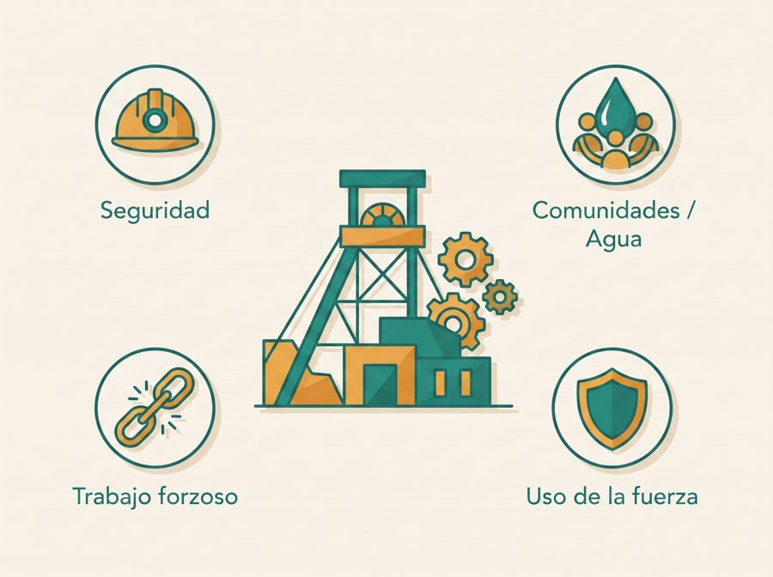
En minería, los riesgos salientes: seguridad, comunidades, trabajo forzoso y uso de la fuerza.
Pregunta: En una operación minera, ¿cuáles suelen ser riesgos relevantes (salientes) en Derechos Humanos que la debida diligencia debe priorizar?
A) Seguridad y salud de trabajadores y contratistas, impactos a comunidades (agua, tierra, reasentamiento), trabajo forzoso o infantil en la cadena y uso de la fuerza por seguridad
B) Únicamente el cumplimiento de las metas de producción mensuales
C) Solo la rentabilidad y la reputación frente a los inversionistas
D) Solo los trámites administrativos y la documentación interna
E) Solo los conflictos entre áreas dentro de la propia empresa
Opción correcta: A) Seguridad y salud de trabajadores y contratistas, impactos a comunidades (agua, tierra, reasentamiento), trabajo forzoso o infantil en la cadena y uso de la fuerza por seguridad
Explicación del instructor. La debida diligencia debe concentrarse en los riesgos más severos y probables para las personas, los llamados riesgos 'salientes'. En minería estos suelen incluir: la seguridad y salud de trabajadores y contratistas; los impactos a comunidades por el uso de agua y tierra, el polvo o eventuales reasentamientos; riesgos de trabajo forzoso o infantil en la cadena de proveedores; y el uso de la fuerza por parte del personal de seguridad. Identificar estos riesgos propios del sector permite a Minsur enfocar sus esfuerzos donde el daño potencial a las personas es mayor, en lugar de dispersarlos.
B, C, D y E miran el negocio o la administración (producción, rentabilidad, trámites, conflictos internos), no los impactos sobre las personas, que es el criterio para identificar riesgos salientes en DDHH.
Comportamiento observable: Identifica los riesgos salientes propios del sector minero.
Fuente: Principios Rectores de la ONU (2011), Principio 24; guías sectoriales de DDHH para minería.
Pregunta 42
4. Debida diligencia: riesgos e impactos · 4.3 Cadena de suministro y contratistas
C2 — Identificación de riesgos e impactos · Dificultad: Media

Trabajo infantil en la cadena: verificar, exigir remediación y proteger al menor.
Pregunta: Durante una evaluación, se detecta la posible presencia de trabajo infantil en un proveedor de la cadena. ¿Cómo debe entenderse y actuar?
A) Es un impacto grave a los Derechos Humanos que debe abordarse con responsabilidad: verificar, exigir su remediación y proteger al menor, sin un retiro abrupto que lo perjudique aún más
B) Es un asunto exclusivo del proveedor, ajeno por completo a la empresa
C) Es aceptable si la legislación local lo tolera en la práctica
D) Se resuelve cancelando el contrato de inmediato y sin más gestiones
E) No es un problema mientras no afecte la calidad del producto
Opción correcta: A) Es un impacto grave a los Derechos Humanos que debe abordarse con responsabilidad: verificar, exigir su remediación y proteger al menor, sin un retiro abrupto que lo perjudique aún más
Explicación del instructor. El trabajo infantil es una vulneración grave de los Derechos Humanos y está prohibido por los Convenios de la OIT. Si se detecta en la cadena, la empresa no puede desentenderse 'porque es del proveedor': está vinculada al impacto y debe usar su influencia para que cese. La respuesta responsable combina verificar el caso, exigir un plan de remediación y, sobre todo, proteger el interés superior del niño o niña; un retiro brusco sin medidas de protección puede empujarlo a una situación peor. Para Minsur, evaluar y exigir estándares a sus proveedores es la forma de prevenir y abordar este riesgo.
B niega la responsabilidad sobre la cadena. C invoca la tolerancia local para justificar lo prohibido. D propone una salida abrupta que puede dañar más al menor, sin remediación. E subordina un derecho humano a la calidad del producto.
Comportamiento observable: Reconoce el trabajo infantil como impacto grave y aplica una respuesta responsable en la cadena.
Fuente: Convenios de la OIT sobre edad mínima (C138) y peores formas de trabajo infantil (C182); Principios Rectores de la ONU (2011).
Pregunta 43
4. Debida diligencia: riesgos e impactos · 4.1 Identificación y evaluación de riesgos e impactos
C3 — Actuación, procedimientos y remediación · Dificultad: Media

Evaluar bien los impactos exige escuchar a las personas afectadas, no decidir en gabinete.
Pregunta: Para evaluar correctamente sus impactos en Derechos Humanos, una empresa debe, idealmente:
A) Consultar y escuchar a las personas potencialmente afectadas (trabajadores, contratistas y comunidades), porque ellas conocen mejor los impactos reales
B) Decidir sola, en gabinete, sin consultar a nadie externo
C) Basarse únicamente en informes financieros del periodo
D) Esperar a que aparezcan denuncias formales para recién evaluar
E) Consultar solo a sus accionistas y directivos
Opción correcta: A) Consultar y escuchar a las personas potencialmente afectadas (trabajadores, contratistas y comunidades), porque ellas conocen mejor los impactos reales
Explicación del instructor. La evaluación de impactos no debe hacerse solo desde el escritorio: los Principios Rectores recomiendan consultar de manera significativa a las personas potencialmente afectadas y a otras partes interesadas, porque son quienes mejor conocen cómo la operación incide en sus vidas. Escuchar a trabajadores, contratistas y comunidades —con especial atención a grupos vulnerables— permite identificar impactos que de otro modo pasarían inadvertidos y construir confianza. Para Minsur, el diálogo temprano y genuino con su entorno es parte de una debida diligencia seria: previene conflictos, mejora las decisiones y demuestra respeto por quienes pueden verse afectados.
B y C aíslan la evaluación de las personas afectadas (gabinete, finanzas). D es reactivo: esperar denuncias contradice la prevención. E limita la consulta a accionistas, omitiendo precisamente a quienes sufren los impactos.
Comportamiento observable: Reconoce la consulta a las partes afectadas como parte de una evaluación de impactos seria.
Fuente: Principios Rectores de la ONU (2011), Principio 18 (consulta a grupos afectados).
Pregunta 44
5. Mecanismos de reclamación, denuncias y remediación · 5.2 Gestión de denuncias
C3 — Actuación, procedimientos y remediación · Dificultad: Media

La persona señalada también tiene debido proceso y presunción de inocencia.
Pregunta: En una investigación por denuncia, ¿qué derecho asiste también a la persona señalada?
A) El debido proceso: ser informada de manera apropiada, poder dar su versión y ser tratada como inocente hasta que la investigación concluya
B) Ninguno; basta la denuncia para considerarla culpable
C) El derecho a conocer de inmediato la identidad de quien la denunció
D) El derecho a frenar la investigación si no está de acuerdo
E) El derecho a sancionar por su cuenta al denunciante
Opción correcta: A) El debido proceso: ser informada de manera apropiada, poder dar su versión y ser tratada como inocente hasta que la investigación concluya
Explicación del instructor. Un sistema justo protege tanto a quien denuncia como a quien es señalado. La persona investigada tiene derecho al debido proceso: ser informada en el momento oportuno de la investigación, poder presentar su versión y sus descargos, y ser tratada bajo presunción de inocencia hasta que el análisis determine si hubo o no una falta. Esto no debilita el canal: lo legitima, porque garantiza decisiones basadas en hechos y no en señalamientos. Para Minsur, equilibrar la protección del denunciante con el debido proceso del señalado es lo que hace que las conclusiones —y las eventuales sanciones— sean justas y sostenibles.
B vulnera la presunción de inocencia. C choca con la confidencialidad del denunciante: conocer su identidad no es un derecho del señalado. D y E le otorgan facultades improcedentes (frenar la investigación o sancionar), ajenas al debido proceso.
Comportamiento observable: Reconoce el debido proceso y la presunción de inocencia de la persona señalada.
Fuente: Debido proceso; DUDH, Art. 11 (presunción de inocencia); Código de Ética de Minsur.
Pregunta 45
6. Aplicación práctica: casos y dilemas · 6.4 Casos de denuncias y represalias
C3 — Actuación, procedimientos y remediación · Dificultad: Alta

Daño confirmado: reconocer, reparar y garantizar la no repetición, en diálogo con la familia.
Pregunta: Una investigación confirma que, por un error de la operación, una familia de la comunidad sufrió un daño real a su fuente de agua. ¿Cuál es la actuación correcta de la empresa?
A) Reconocer el impacto, contribuir a repararlo (por ejemplo, restituir o compensar el daño) y adoptar medidas para que no se repita, manteniendo el diálogo con la familia
B) Negar el hecho públicamente para proteger la imagen de la empresa
C) Ofrecer un pago a cambio de que la familia no vuelva a hablar del tema
D) Esperar a que la familia inicie un juicio antes de hacer cualquier cosa
E) Considerar el caso cerrado porque ya fue investigado y registrado
Opción correcta: A) Reconocer el impacto, contribuir a repararlo (por ejemplo, restituir o compensar el daño) y adoptar medidas para que no se repita, manteniendo el diálogo con la familia
Explicación del instructor. Cuando se confirma que la operación causó o contribuyó a un daño real, se activa el deber de remediar. La actuación correcta combina tres cosas: reconocer el impacto con honestidad, reparar o contribuir a reparar el daño —por ejemplo restituyendo la fuente de agua o compensando de forma justa— y adoptar garantías de no repetición, todo ello manteniendo un diálogo respetuoso con la familia afectada. Negar el hecho, comprar el silencio o esperar un juicio no son remediación: erosionan la confianza y agravan el conflicto. Para Minsur, remediar bien restaura la relación con la comunidad y cierra el ciclo de la debida diligencia.
B niega el daño confirmado. C condiciona el pago al silencio, lo que es una práctica indebida, no una remediación. D traslada la acción a un juicio futuro, evadiendo el deber de reparar. E confunde investigar con remediar: registrar no repara el daño.
Comportamiento observable: Aplica una remediación adecuada (reconocer, reparar, no repetición) ante un daño confirmado.
Fuente: Principios Rectores de la ONU (2011), acceso a la reparación (Principios 22 y 25).
Pregunta 46
6. Aplicación práctica: casos y dilemas · 6.1 Casos de discriminación e igualdad
C2 — Identificación de riesgos e impactos · Dificultad: Alta

Asignar tareas por el origen de las personas es discriminación: decidir por competencias.
Pregunta: Un trabajador comenta que evita asignar tareas de responsabilidad a colegas de cierta comunidad de origen 'porque no son confiables'. Esta actitud es:
A) Discriminación por origen étnico: un prejuicio que vulnera la igualdad; las asignaciones deben basarse en competencias y desempeño, no en estereotipos
B) Una opinión personal legítima que no afecta a nadie
C) Una práctica razonable de gestión de equipos
D) Un criterio técnico válido para repartir el trabajo
E) Un asunto cultural que la empresa no debe cuestionar
Opción correcta: A) Discriminación por origen étnico: un prejuicio que vulnera la igualdad; las asignaciones deben basarse en competencias y desempeño, no en estereotipos
Explicación del instructor. Asignar o negar tareas según el origen étnico de las personas es discriminación basada en un estereotipo, no en hechos. Vulnera el principio de igualdad y no discriminación y daña a las personas afectadas y al clima del equipo. Las decisiones sobre responsabilidades deben fundarse en las competencias, la experiencia y el desempeño real, evaluados por igual para todos. En Minsur, donde conviven personas de diversas comunidades y orígenes, este tipo de prejuicio debe identificarse y corregirse: no es una 'opinión inofensiva' ni un criterio técnico, sino una conducta que la empresa debe abordar mediante sensibilización y, si persiste, los mecanismos correspondientes.
B minimiza el prejuicio como opinión inofensiva, cuando sí afecta a personas. C y D lo disfrazan de gestión o criterio técnico, pero se basa en un estereotipo. E pretende blindarlo como 'cultural', cuando la empresa sí debe corregir la discriminación.
Comportamiento observable: Identifica la discriminación por origen étnico y aplica el criterio de competencias.
Fuente: DUDH, Art. 2 y 7; Convenios de la OIT sobre no discriminación (C111).
Pregunta 47
4. Debida diligencia: riesgos e impactos · 4.4 Seguimiento, auditoría y mejora continua
C1 — Comprensión de marcos y conceptos de DDHH · Dificultad: Baja

Comunicar y rendir cuentas con transparencia genera confianza y permite verificar la gestión.
Pregunta: Dentro del ciclo de debida diligencia, 'comunicar o rendir cuentas' sobre cómo se gestionan los impactos sirve para:
A) Demostrar de forma transparente que la empresa conoce sus impactos y actúa frente a ellos, generando confianza en trabajadores, comunidades y otras partes interesadas
B) Cumplir un requisito de marketing sin sustento real
C) Ocultar los problemas detectados para no preocupar a nadie
D) Sustituir las acciones concretas por simples informes
E) Informar únicamente a los accionistas sobre las utilidades
Opción correcta: A) Demostrar de forma transparente que la empresa conoce sus impactos y actúa frente a ellos, generando confianza en trabajadores, comunidades y otras partes interesadas
Explicación del instructor. El último paso del ciclo de debida diligencia es comunicar: dar cuenta, de forma transparente y comprensible, de cuáles son los impactos identificados y qué está haciendo la empresa para prevenirlos, mitigarlos o remediarlos. Rendir cuentas no es propaganda ni un sustituto de la acción: es mostrar con evidencia que la gestión existe y funciona, especialmente ante las personas afectadas. Para Minsur, comunicar sus avances y dificultades en Derechos Humanos —por ejemplo en reportes de sostenibilidad o en el diálogo con comunidades— construye confianza y permite que terceros verifiquen y aporten a la mejora. La transparencia es parte del respeto.
B y C distorsionan el fin: comunicar no es marketing ni ocultamiento. D confunde informar con actuar: la comunicación acompaña, no reemplaza, las acciones. E reduce la rendición de cuentas a las utilidades para accionistas, omitiendo a las partes afectadas.
Comportamiento observable: Reconoce el sentido de comunicar y rendir cuentas dentro de la debida diligencia.
Fuente: Principios Rectores de la ONU (2011), comunicación (Principio 21).

